**Cómo instalar el servidor MQTT Mosquitto en Ubuntu 22.04**

**Instalar las dependencias necesarias**

Antes de empezar, se recomienda actualizar y actualizar todos los paquetes del sistema a la versión actualizada. Puedes actualizarlos ejecutando el siguiente comando:

sudo apt update && apt upgrade -y



Tras actualizar todos los paquetes, ejecuta el siguiente comando para instalar los demás paquetes necesarios:

sudo apt-get install curl gnupg2 wget git apt-transport-https ca-certificates -y

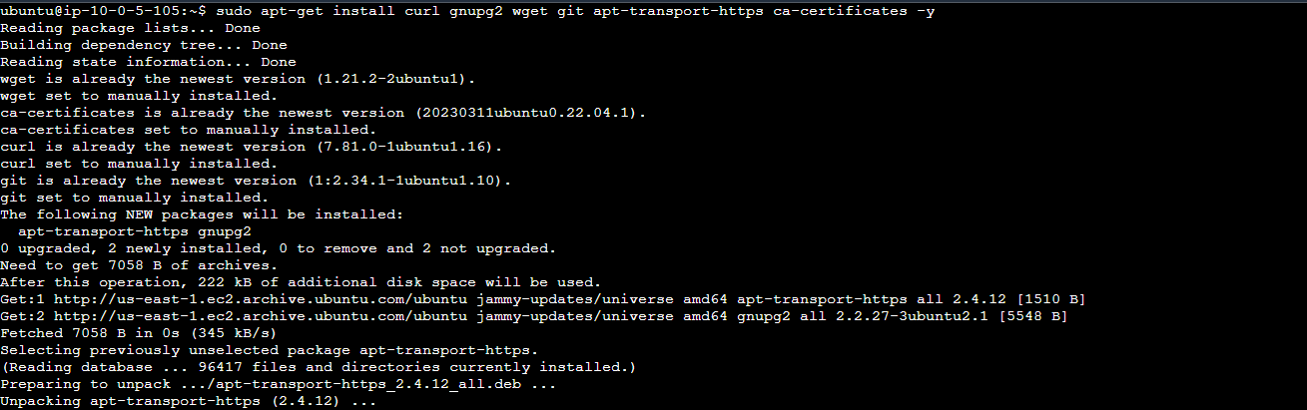

**Instalar el Servidor Mosquitto**

Por defecto, el paquete Mosquitto no está disponible en el repositorio por defecto de Ubuntu 22.04. Así que tendrás que añadir el repositorio oficial de Mosquitto al APT. Puedes añadirlo con el siguiente comando:

sudo add-apt-repository ppa:mosquitto-dev/mosquitto-ppa -y

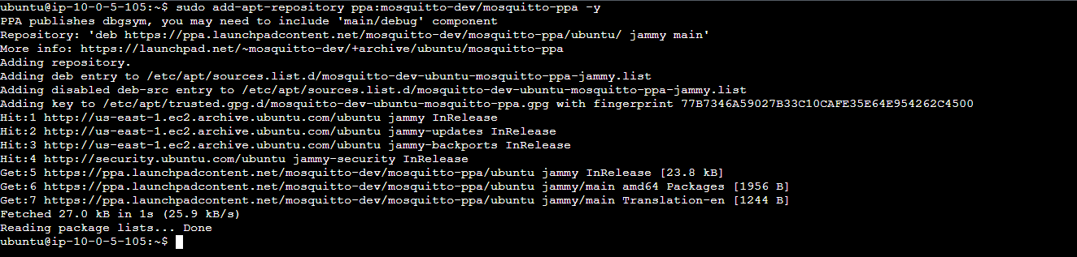

Una vez añadido el repositorio a APT, puedes instalarlo con el siguiente comando:

sudo apt install mosquitto mosquitto-clients -y

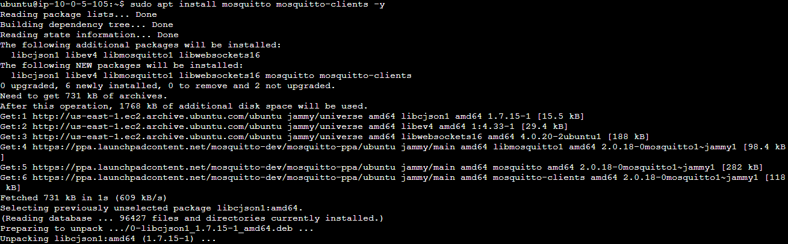

Una vez completada la instalación, puedes verificar el estado de Mosquitto con el siguiente comando:

sudo systemctl status mosquitto

Deberías ver la siguiente salida:

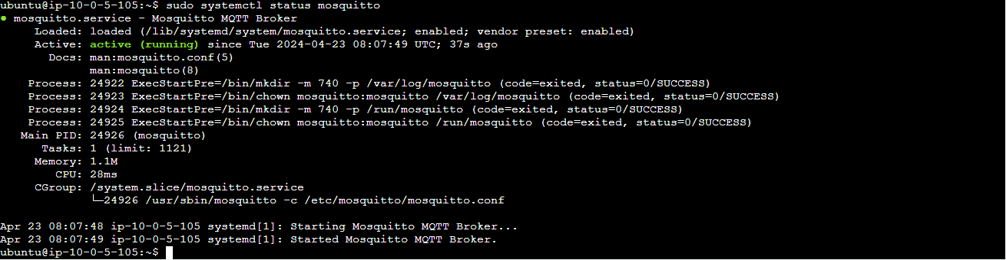

**Configuración del servidor MQTT en AWS:**

Abre el archivo de configuración de Mosquitto:

sudo nano /etc/mosquitto/mosquitto.conf

Dentro del archivo, asegúrate de que la configuración permita conexiones anónimas y establece un puente hacia el servidor Apache. El contenido del archivo podría ser similar a esto:

allow_anonymous true

listener 1883

connection bridge-apache

address Dirección_IP_del_servidor_Apache:1883

topic sensores/# both 0

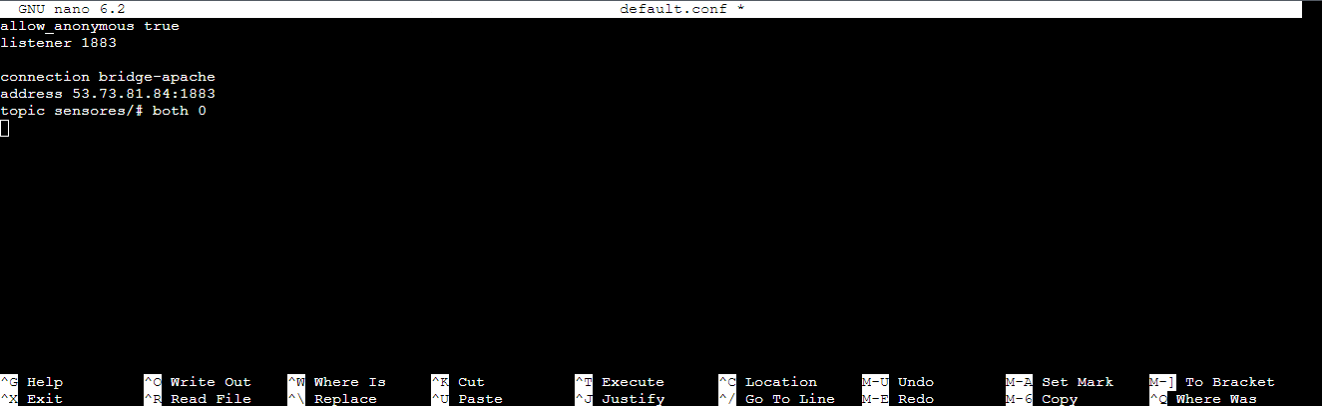

Reinicia Mosquitto para aplicar los cambios:

sudo systemctl restart mosquitto

